***FICHE D’INSCRIPTION :***

***ÉCOLES DE NATATION***

*Nom : …………………………………………………………………………………………*

*Prénom :………………………………………………………………*

*Né(e) le :…………………………………………………*

*Adresse : ………………………………………………………………………………………………………….*

*CP/Ville : …………………………………………………………………………………………………………*

*Téléphone : ………………………………………*

*Mail (en majuscule) : ……………………………………………………………………………………………*

***Indiquez ci-dessous les personnes à prévenir en cas d’urgence (Nom et Téléphone)***

**🡪…………………………………………………………………………………………………………..**

**🡪…………………………………………………………………………………………………………….**

**Observations :** (asthme, diabète, épilepsie…)

***PIECE A FOURNIR***

* L’attestation du questionnaire de santé remplie (certificat médical si nécessaire)*

***Il est vivement recommandé*** *de souscrire une assurance individuelle accident ainsi que responsabilité civile.*

*A remplir par le personnel de la piscine*

|  |  |  |  |  |
| --- | --- | --- | --- | --- |
| **Période** | **Jour et heure des leçons** | **Justificatif domicile** | **Moyen de paiement** | **Payé** |
| **1** |  |  |  |  |
| **2** |  |  |  |  |
| **3** |  |  |  |  |

Les informations portées sur ce formulaire sont obligatoires. Elles font l’objet d’un traitement informatisé destiné à renseigner le fichier leçons adultes afin de vous prévenir des diverses informations et problèmes techniques. Les destinataires des données sont le directeur et les chefs de bassin et seront conservées jusqu’au dernier cycle des leçons de l’année en cours.

**ATTENTION : Seul un dossier complet permettra l’accès aux activités.**

Attestation Questionnaire de santé

A remettre lors de l’inscription aux leçons de Natation Adultes

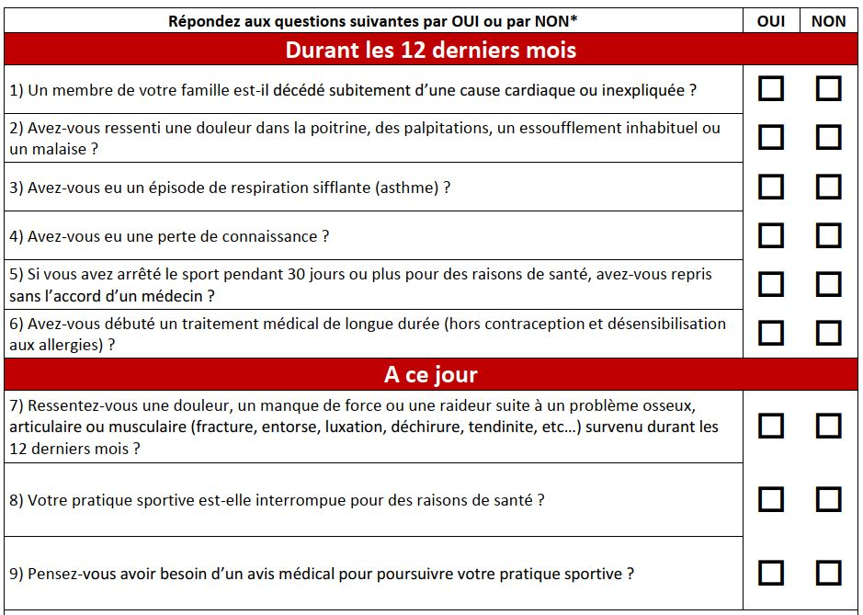

## Vous avez répondu NON à l’ensemble des Questions, nous retourner cette attestation datée et signée

* **Vous avez répondu OUI à une ou plusieurs questions : certificat médical de non contre-indication à la pratique de la natation à fournir en complément.**

Je soussigné M/Mme …………………………………………………………………

Atteste l’exactitude des renseignements fournis

DATE : le………………………… 20…. SIGNATURE :

Les données personnelles collectées par le biais de ce formulaire sont destinées à être transmises au directeur et aux chefs de bassin. Elles seront conservées jusqu’au dernier cycle des leçons de l’année en cours.